**SPRAWOZDANIE**

**Zajęcia: Grafika komputerowa**

**Prowadzący: prof. dr hab. Vasyl Martsenyuk**

**Laboratorium 3**

**28 VI 2021 r.**

**Temat:​ "Modelowanie hierarchiczne w grafice 2D"**

**Wariant:**

**Liczba kątów – 11**

**Przemysław Garbarczyk**

**Informatyka I stopień**

**Stacjonarne, 4 semestr**

**Gr. 2B**

1. **Polecenie**

Opracować scenę hierarchiczną zgodnie z obrazem używając zamiast kół wielokąty obracające się (animacja!) według wariantu. Opracowanie powinno być w jednym z języków: Java lub JavaScript na dwa sposoby:

1. Używając hierarchię funkcję (sposób subroutinowy)
2. Tworząc graf sceny (sposób obiektowy)
3. **Wprowadzam dane:**

Liczba kątów n = 11

1. **Wykorzystane komendy:**
2. Kod źródłowy: [LAB_GK/Main.java at master · Sporemaniak1/LAB_GK (github.com)](https://github.com/Sporemaniak1/LAB_GK/blob/master/Lab%203/Lab%203a/src/lab3a/Main.java)
3. Kod źródłowy: [LAB_GK/Main.java at master · Sporemaniak1/LAB_GK (github.com)](https://github.com/Sporemaniak1/LAB_GK/blob/master/Lab%203/Lab%203b/src/Main.java)

Link do zdalnego repozytorium: [Sporemaniak1/LAB_GK (github.com)](https://github.com/Sporemaniak1/LAB_GK)<https://github.com/Karol6n/Zadania-GK>

1. **Wyniki działania:**
2. **Sposób obiektowy**

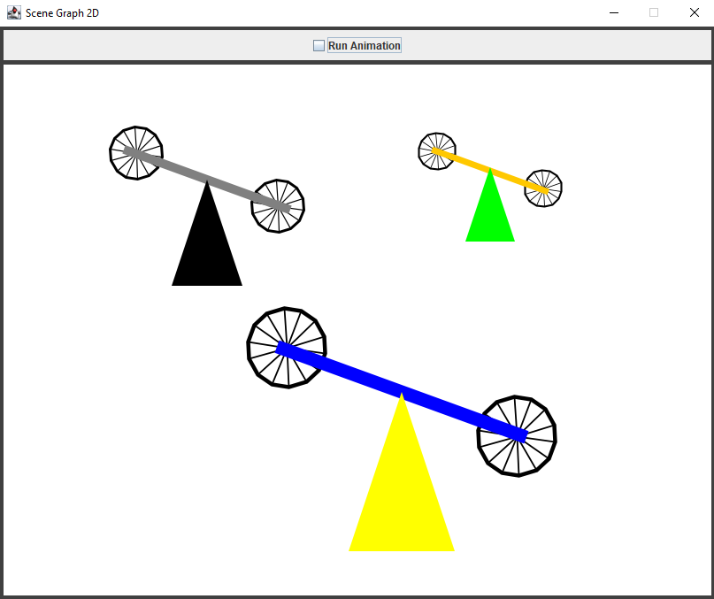

1. **Sposób subroutinowy**

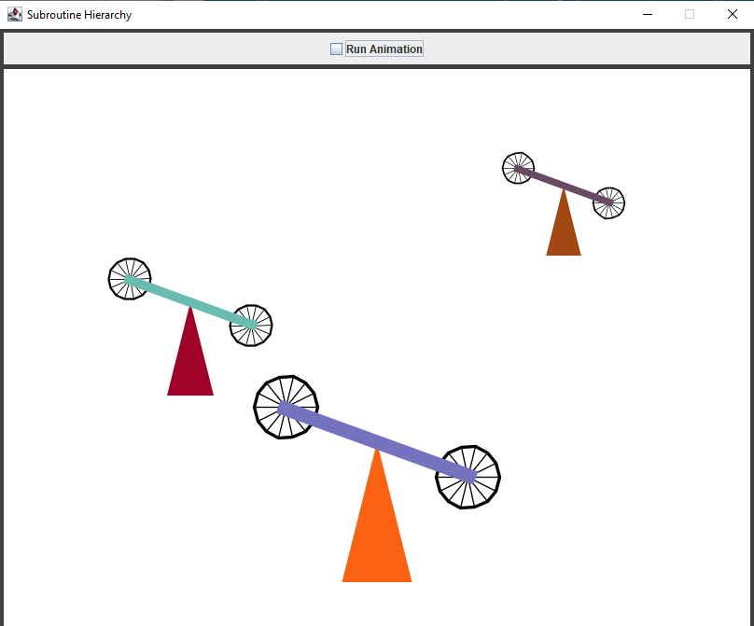

1. **Wnioski**

Na podstawie otrzymanego wyniku można stwierdzić, że:

- Korzystając z języka Java możemy w łatwy sposób rysować proste oraz skomplikowane wielokąty;

- Biblioteka udostępnia metody do wykonywania podstawowych operacji na obiektach.